長春市はこんなところです

鳥取県観光交流局交流推進課 主事 西尾太郎

２０１８年４月から中国吉林省長春市に派遣になりました西尾です。鳥取県は平成７年から長春市へ職員の派遣を行っており、年によって派遣期間が１年以上となる者もいますが、私で２１人目の派遣となりました。吉林省が鳥取県の旧友であることを、数字をとおして実感させられます。
長春の四季
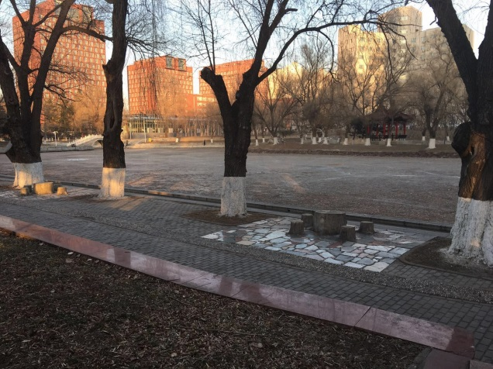
長春市に駐在して約８カ月が経ち、長春の四季を一通り経験することができました。長春市は北海道の札幌市とほぼ同じ緯度に位置しますが、実際は北海道よりも非常に寒いです。春・秋は鳥取県よりも少し涼しいぐらいで非常に快適でした。昨年の夏、日本の夏は歴史的な猛暑でした。７月に一時帰国した際には、飛行機を降りた瞬間、湿度の高い熱風が吹いてきたことを鮮明に覚えています。そんな中、長春の夏は最高気温が高くても３０度。非常に乾燥しているため、日中、エアコンをつけなくても快適に過ごすことができます。一方、「長春と言えば冬」といっても過言ではないほど、冬が衝撃的でした。今年度の中国は暖冬と言われていますが、それでも最低気温はマイナス２０度を下回ります。外を３０分以上歩くと、生死の危険を感じるほどで、マスクをしていると、まつ毛が凍ります。鳥取県では、冬になると氷に滑ってこける方も多いかと思いますが、長春市の場合、気温が低すぎて氷の上に水分が無いため、滑ることはありません。
全面結氷した静湖（長春市）

長春市のインフラ
そんな長春市ですが、インフラの発展には目を見張るものがあります。２０１７年６月に長春市で初めて地下鉄が開通し、長春市内南北の移動が非常に便利になったところですが、２０１８年８月には、新たに地下鉄二号線が開通し、市内東西の移動が非常に便利になりました。また、昨年末には長春市内の空港が増築され、ターミナルの大きさが約２倍に拡張されました。国内線・国内線の増便への期待が高まっており、長春市内在住の日本人の間では、日本への直行便の増便への期待も高まっています。
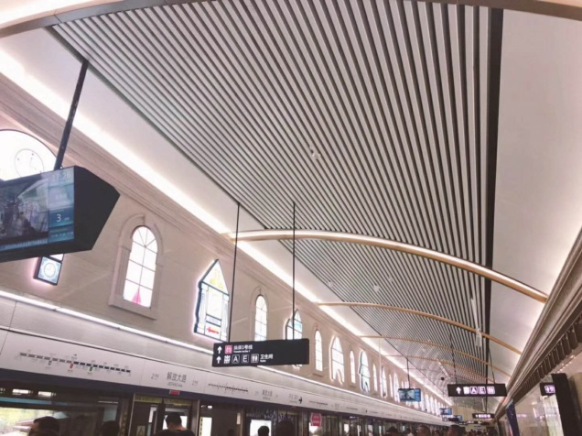
この他にも長春市に滞在して感じたことはたくさんありますが、今回は代表的なものをピックアップさせていただきました。長春市での生活は私にとって非常に刺激的で、日本で味わうことができない経験もでき、新鮮な毎日を過ごしています。来る前は「長春市＝田舎」のイメージが強かった私ですが、実際は非常に便利で、日本人の方が生活するにあたっても非常にハードルが低い都市だなと感じました。この文を読まれた方々が少しでも長春に来てみたいと思っていただけることを期待しています。
開通したばかりの2号線

